### 1杨梅一出口段

该段隧道断面定位在Y1SZK7、Y1SZK6地质钻孔，岩层主要为全风化页岩、中风化页岩，上覆粉质粘土。

(1)原始模型

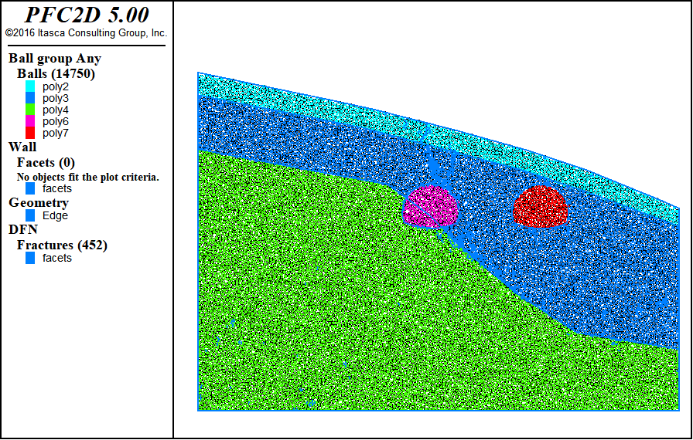

图1 初始模型

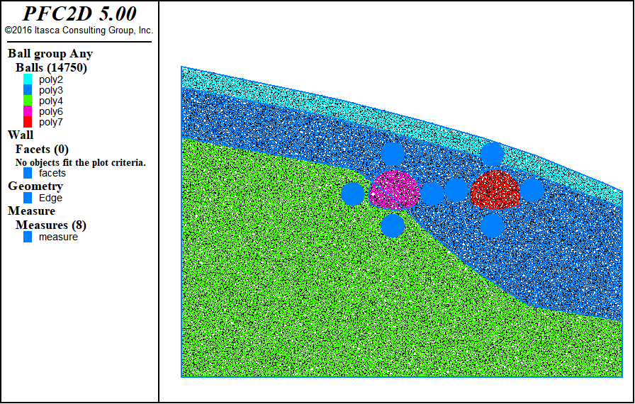

图2 测量点分布

根据工程地质横断面图在CAD中等比例绘制隧道断面图，根据断面图等比例生成的杨梅一隧道出口段离散元模型如图1所示，地层从上到下主要为粉质黏土、全风化页岩、中风化页岩。图2给出了相关量测点位置信息，测量点顺序按照顺时针标记。

(2)力链分布及调整

隧道围岩强度普遍偏低，因此整体力链数值都是偏小，分布差异受重力影响较大，方向以竖直为主。左右两隧道皆位于风化程度较高岩体内，开挖后调整不明显，有冒落拱形成。

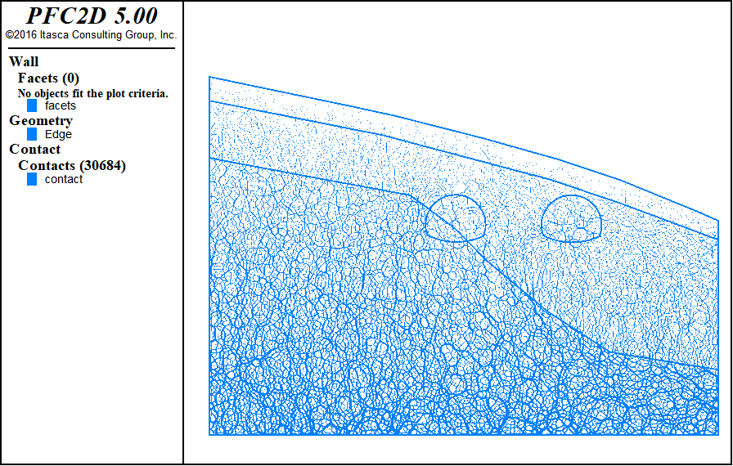

图3 初始力链

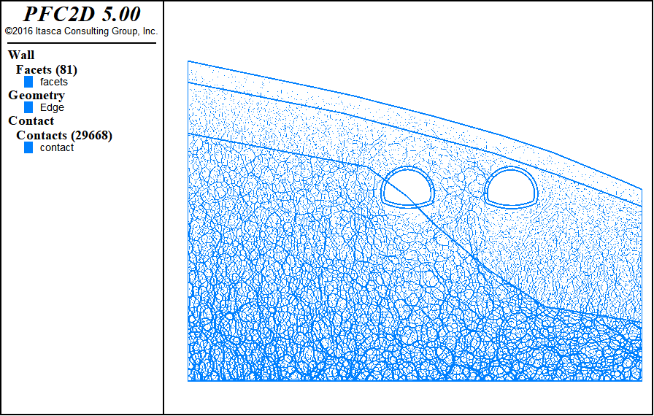

图4 力链调整

(3)开挖过程应力调整及位移场

表1 初始地应力

|  |  |  |
| --- | --- | --- |
| 量测点 | 水平应力/MPa | 垂直应力/MPa |
| 1 | 0.28 | 0.6 |
| 2 | 0.049 | 0.11 |
| 3 | 0.21 | 0.37 |
| 4 | 0.23 | 0.49 |
| 5 | 0.21 | 0.31 |
| 6 | 0.011 | 0.079 |
| 7 | 0.28 | 0.16 |
| 8 | 0.14 | 0.5 |

图5和图6给出了开挖过程中应力调整的具体信息，1号测量点水平应力在波动中先卸载，竖直应力先加载后卸载。2号测量点水平应力缓慢加载，竖直应力先卸载后加载。3号测量点水平应力卸载，竖直应力先不变后卸载。4号测量点水平应力先缓慢加载后卸载，竖直应力急剧卸载。5号测量点水平应力先卸载后上升，竖向应力先加载后卸载。6号测量点水平应力缓慢增加，竖直应力基本不变。7号测量点水平应力急剧卸载，竖向应力急剧增加。8号测量点水平应力缓慢增加，竖向应力显著卸载。

从图7和图8中可以看出两侧隧道开挖过程中隧道变形十分显著，由于埋深较浅，岩层风化严重，因此扰动过程中容易发生坍塌，位移量均超过了30cm，两隧道中间区域甚至发生坍塌，有块体脱落和裂纹扩展现象。

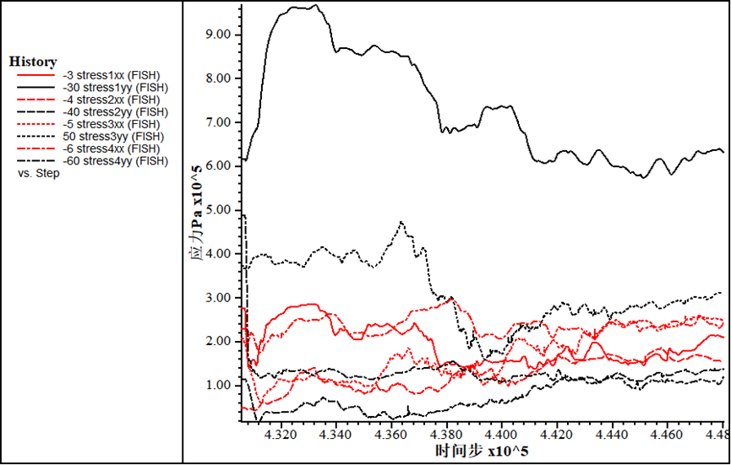

图5 左侧隧道应力调整

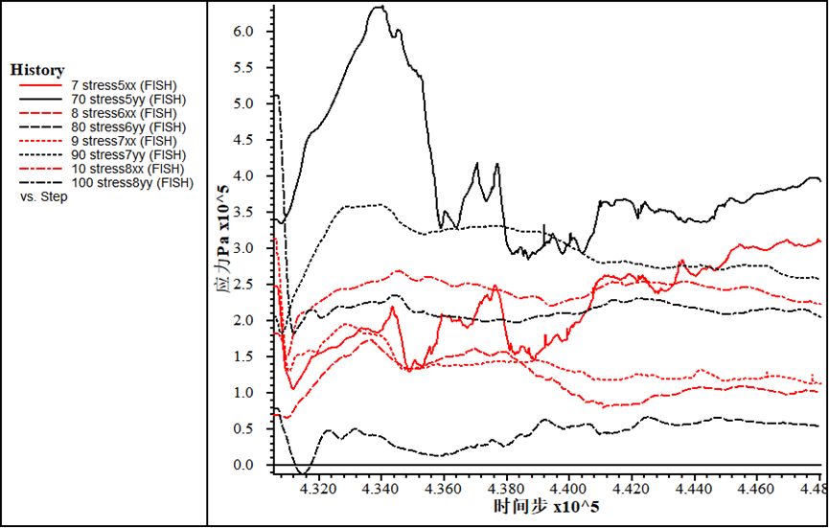

图6 右侧隧道应力调整

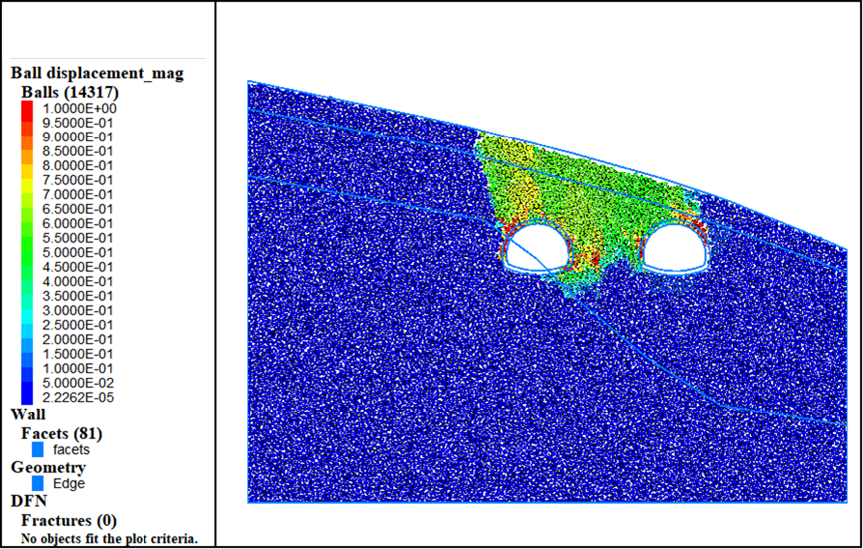

图7 位移

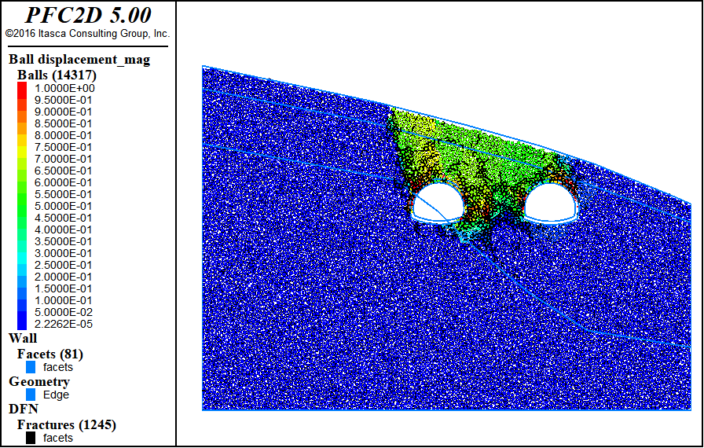

图8 裂纹扩展